KOMISE ROZHODČÍCH
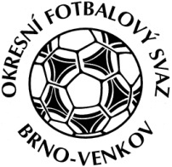
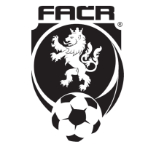
OFS BRNO – VENKOV
Vídeňská 9, 639 00 Brno
Předseda KR: Kundelius Ladislav
Email komise rozhodčích: kr.ofsbo@seznam.cz

ZÁPIS č. 7 z jednání KOMISE ROZHODČÍCH OFS BRNO–VENKOV konané dne 9.11.2016

Přítomni: Ladislav Kundelius, Miloš Toman, Ivan Vostrejž

Omluveni: Dominik Balaščák, Radek Nováček

Hosté: Ing. Horák Pert, Charvát Libot
Místo konání: hala “Morenda“, Vídeňská 9 - Brno, hřiště Moravské Slavie Brno
1. Úvod
Jednání komise zahájil a řídil předseda KR Ladislav Kundelius.

2. Rozhodnutí a průběh jednání KR:
KR provedla kontrolu došlé pošty: zápisy STK, DK OFS Brno – venkov.
KR zhodnotila dosavadní průběh činnosti R v mistrovských utkáních
KR provedla hodnocení výkonů rozhodčích z termínu 5 a 6.11.2016
KR provedla upřesnění nominace rozhodčích Brno – venkov na Turnaj rozhodčích OFS Brno – venkov,
3. ročník o Pohár předsedy OFS Brno – venkov
KR obdržela pochvalný dopis od FO FK Zbraslav za trojici R Frydych, Daniel a Múdry za odvedený výkon v utkání Zbraslav – Střelice

3. Pokuty rozhodčím OFS Brno – venkov za podzimní část SR 2016/2017
KR provedla konečné vyhodnocení Sazebníku pokut za nedostatky v ZoU, seznam proviněných rozhodčích a výše pokut na http://www.fotbalbrno-venkov.cz/dokumenty-rozhodci/
Termín pro uhrazení pokut KR stanovila na 28.2.2017, číslo účtu 107-338100287/0100 v.s. ID rozhodčího, nebo na pokladně OFS – Brno – venkov, pí. Bednářová
KR pokutovala pouze R za závažná provinění a nebo v opakujících se případech.

4. Termín jarního semináře R OFS Brno – venkov so 11.3.2017 – místo konání bude upřesněno

5. KR navrhla a VV OFS Brno – venkov schválil postup do soutěží JmKFS - R Vrbka Jan ID93051516 bytem Brno – Labská 13 mob. 725929901 email vrbka.tyslik@seznam.cz

6.Turnaj rozhodčích OFS Brno – venkov, 3.ročník o Pohár předsedy OFS Brno – venkov
KR rozpracovala přípravu Turnaje R OFS - Brno – venkov dne 26.11.2016 v Ivančicích. KR nominovala R pro řízení tutnaje : Kokrda Roman, Dofek Ladislav, Minařík Pavel, Harásek Bohumil a Leinweber Zdeněk.
Dále provedla rozdělení úkolů pro jednotlivé členy DK a STK spojené s pořádáním turnaje.

7.Turnaj R MěFS Brno v termínu so 3.12.2016 na VUT v Brně, turnaj OFS Hodonín so 17.12.2016 v Lužicích u Hodonína, turnaj OFS Břeclav 21.1.2017 Sportovní hala Valtice

Jednání KR skončilo v 18:45 hod.

V Brně dne 9.11.2016

Zapsal: 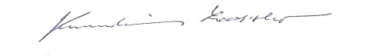
Miloš Toman Ladislav Kundelius
člen KR OFS Brno-venkov předseda KR OFS Brno-venkov

